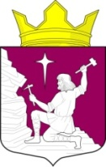
Республика Карелия
Лоухский муниципальный район
Администрация Малиновараккского сельского поселения

ПОСТАНОВЛЕНИЕ № 19

п. Малиновая Варакка 27 ноября 2023 года

«Об утверждении проекта среднесрочного финансового плана Малиновараккского сельского поселения на 2024-2026 годы»

В соответствии с пунктом 4 статьи 169 Бюджетного кодекса Российской Федерации администрация Малиновараккского сельского поселения постановляет:

- Утвердить прилагаемый проект среднесрочного финансового плана Малиновараккского сельского поселения на 2024-2026 годы

Глава Малиновараккского сельского поселения Сидорко В. Я.

